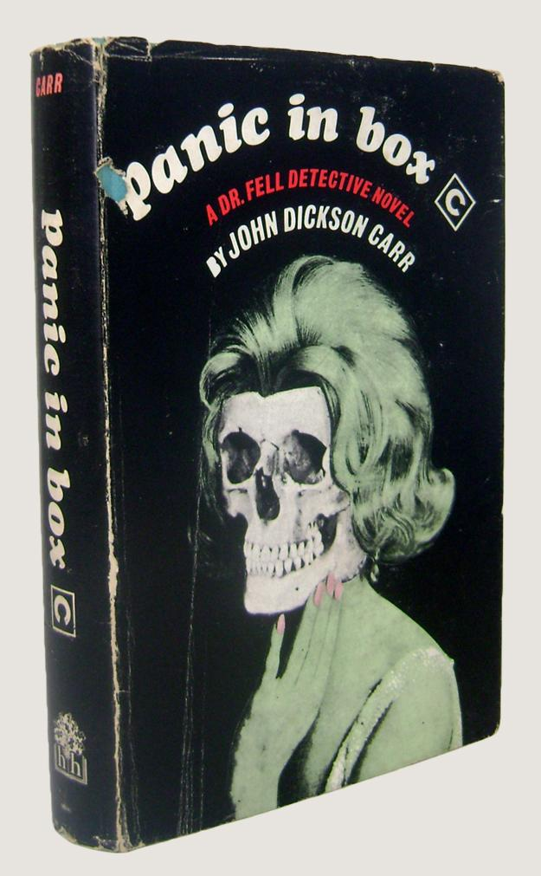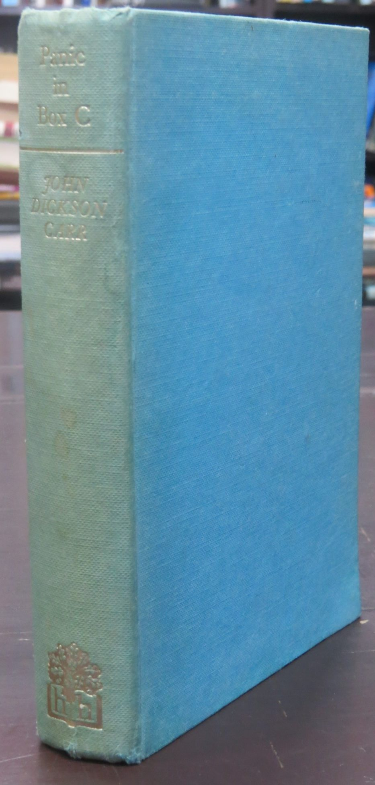

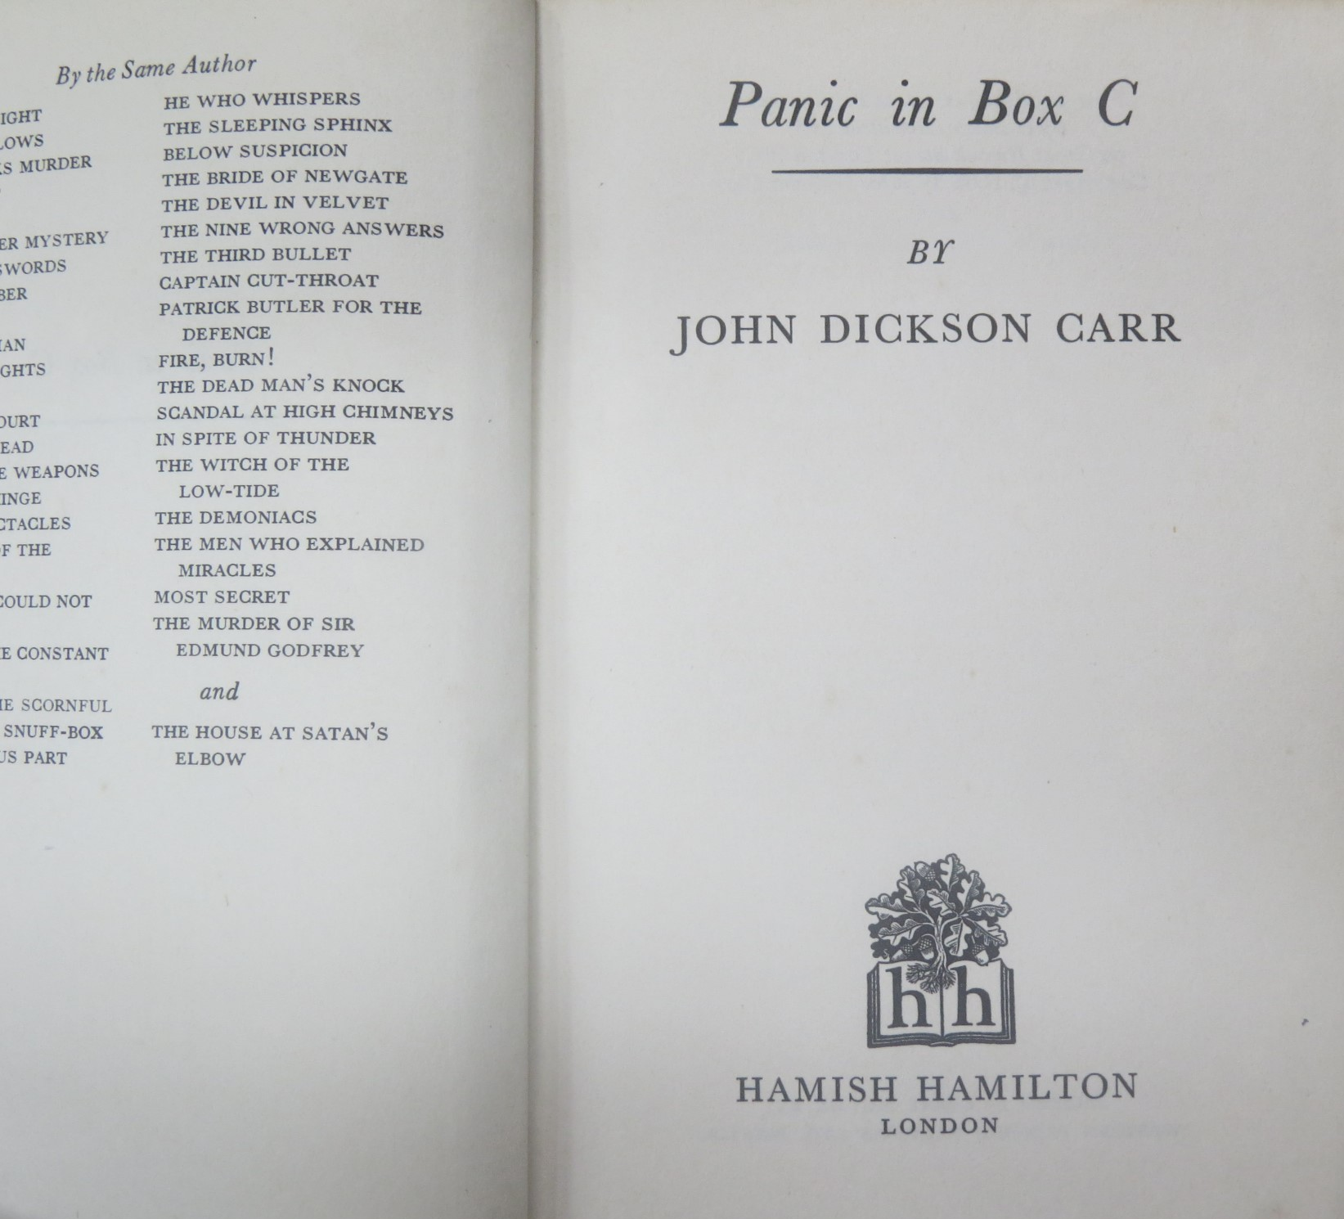

Carr, John Dickson

Panic in Box C
Hamish Hamilton Ltd (UK) (1966) first edition

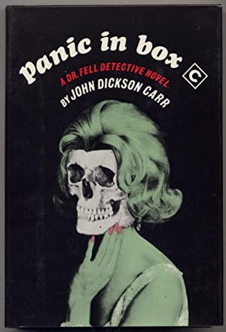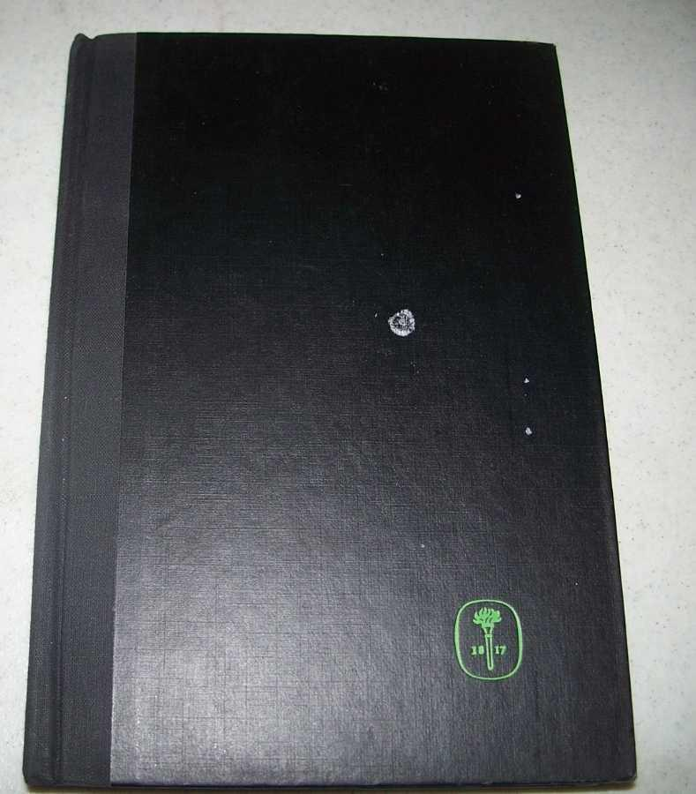

Carr, John Dickson

Panic in Box C
Harper & Row (USA) (1966) first edition

Суперобложки и внешний вид первых изданий книги

